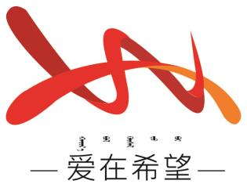
通辽经济技术开发区
新城街道希望新城社区工作简报

主办：希望新城社区党委 2026年1月28日
“文明燃放烟花爆竹 共筑平安祥和新春” 宣传贴纸张贴活动
为铸牢中华民族共同体意识，引导辖区居民文明、安全燃放烟花爆竹，减少火灾隐患与环境污染，营造平安祥和的新春氛围，2026 年 1 月 28 日，希望新城社区组织工作人员与志愿者开展“文明燃放烟花爆竹 共筑平安祥和新春” 宣传贴纸张贴活动。
活动现场，工作人员与志愿者分组行动，深入辖区各小区楼栋、单元门口、宣传栏、商超门口等人员密集区域，张贴文明燃放宣传贴纸。大家还结合宣传内容，向过往居民讲解违规燃放的危害、安全燃放的注意事项以及相关规定要求，耐心解答居民提出的问题，引导大家自觉遵守燃放规定，共同守护社区平安。
此次宣传贴纸张贴活动，以直观醒目的方式将文明燃放理念传递给每一位居民，进一步增强了大家的安全意识和责任意识。下一步，希望新城社区将持续加大宣传力度，通过微信群、广播等多种形式开展宣传，全力筑牢新春安全防线，确保居民度过一个平安、欢乐、祥和的春节。
希望新城社区
2026年1月28日
影像资料：
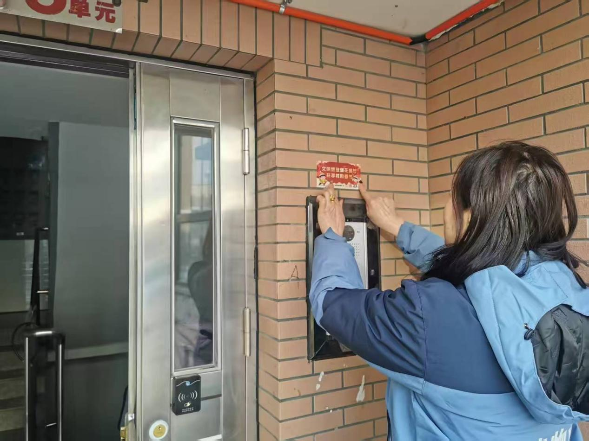
图一：2026年1月28日开展宣传贴纸张贴活动
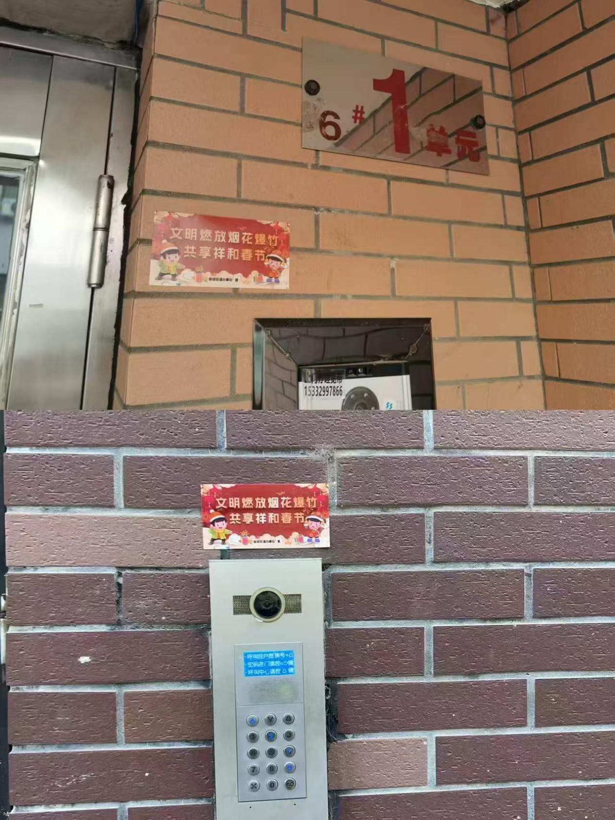
图二：2026年1月28日开展宣传贴纸张贴活动

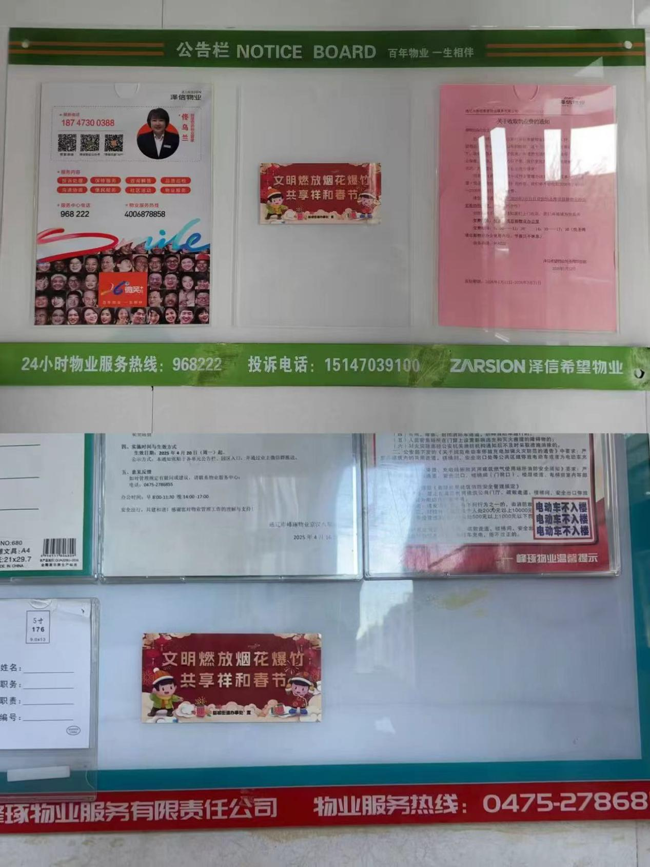
图三：2026年1月28日开展宣传贴纸张贴活动

